Школа - це не тільки стіни. Насамперед, це – дух, пам’ять, традиції, наступність поколінь. Це педагоги: і ті, хто щодня переступають поріг, сіючи зерна доброго, розумного, вічного, і ті, кого вже немає сьогодні, але завжди живуть вони у пам’яті учнів, колег, і вчителі – пенсіонери, для яких найвища нагорода в житті – успіхи колишніх вихованців, їхні щирі слова подяки на традиційному вечорі зустрічі шкільних друзів, де впізнають вони один одного, незважаючи на сивину, за блиском завжди молодих очей.
Почапинецька загальноосвітня школа І-ІІ-ІІІ ступенів - має багате минуле, творче сучасне, перспективи розвитку у майбутнє. Впевненість у завтрашньому дні ґрунтується на високому професіоналізмі вчительського колективу, на багаторічних традиціях, сучасних методиках виховання, тісній співпраці з випускниками, батьками.
Школа заснована в 1865 році як церковно-приходська. З 1894 року школа мала вже власне приміщення, яке, на жаль, до наших днів не збереглося. В даній школі вчителем працював Шипович Віталій Григорович директор земської школи. Батько в майбутньому вчителя фізики, директора Почапинецької середньої школи Шипович Раїси Віталіївни.
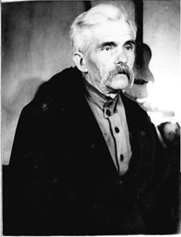
Витяг з автобіографії (мова оригіналу).
«Я, гр. с. Почапинець, Літинського району, Вінницької області Шипович Віталій Григорович народився 1890 року 1 січня в м. Гайсині Вінницької обл. Батько мій – службовець. Після закінчення початкової школи поступив в учительську школу, яку закінчив навесні 1910 р. Восени того ж року призначений учителем початкової школи в с. Майдан Почапинецький. В 1917 році переведений на ту ж роботу в Почапинецьку земську школу, де працював до 1920 року».
З 1920 року в селі працювала загальноосвітня трудова семирічна школа.
На початку березня 1920 року Вінницький комітет по ліквідації неписьменності видав наказ, яким пропонував усім неписьменним громадянам протягом трьох місяців вступити до шкіл грамотності. Така форма навчання діяла і при Почапинецькій трудовій школі. Так в 1926 році в школі з ліквідації неписьменності навчалося 36 учнів віком від 12 до 15 років. В школі викладали позмінно двоє учителів, які працювали з учнями по 2 години на день.
Ось примітка щодо характеристики учнів лікнепу (мова оригіналу).
«Спостерігається велика тяга молоді до науки, критичне відношення до старого сприяюче до нового укладу життя. Байдуже відношення до релігії.
Негативні риси такі, по-перше, що характерно для с. Почапинець, це присвоєння чужої власності і випадки хуліганства. Причиною поганого виховання являються почасти батьки і побільше зіпсований елемент молоді. Школа, поскільки вона не ізольована від вулиці, за короткий час праці не дала значних реальних виховних наслідків». [2, арк. 4]
1921 рік. Ще Україна дивиться пожежами, дихає димами. Але життя не вмирає. Трудова школа живе, хоча в школі холодно.
Дітям навіть нема в що одягтися. Мають місце випадки, коли на заняття приходять три – чотири учні.
На початку 1926 року школа має змогу нормально працювати. Дисципліна покращується, але ще не вирішена проблема безпритульних. Багато ображених на свою долю, часто бувають грубими, бо батьків у більшості вбито.
Витяг із звіту про роботу школи (мова оригіналу)
1. Несприятливі умови праці:
а) ненормований початок і закінчення навчального року, б) погане одвідування школи особливо в кінці року (70% невідвідують), в) брак приладдя, г) погані гігієнічні умови (середня кубатура на одного учня 49 куб. метра, д) непристосованість помешкання для школи, е) відсутність сталої методичної форми навчання, є) частичний колективний вплив дорослих на виховний бік учнів, зокрема на політичний з боку релігійних сектантів.
2. Виявлена зацікавленість окремих учнів роботою шкільного кооперативу.
3.Політично громадське виховання проводилось засобами організації шкільного самоврядування.
4.Антірелігійна пропаганда проводилась в формі бесід під час навчання. Недосягнуто реальних наслідків завдяки протилежному впливу на учнів з боку батьків.
5. Художнє виховання проводилось в формі вивчення пісень, віршів, малювання.
6. Занятя по фізкультурі не проводились за відсутності спеціального викладача і належного устаткування.
7. Улаштовувались екскурсії в ліс з метою дослідження змін і явищ природи. Діти екскурсією цікавляться і напаки батьки, які не розуміють її мети і кепсько впливають в цему на дітей.
8. Відношення організацій села і населення до школи сприяюче. Було незадоволення з боку батьків в справі кепського устаткування школи меблями, обладнанням та непристосованості шкільного помешкання».
[2, арк. 7]
25 червня 1926 р.
В зв’язку з малим приміщенням навчального закладу розпочалося будівництво нової школи. Школа будувалася силами жителів села. Будівельним матеріалом була цегла із панського маєтку, який був зруйнований після встановлення радянської влади.
Нова школа будувалася неподалік колишнього маєтку і була здана в експлуатацію в 1928 році. Таким чином основним приміщенням сучасної Почапинецької ЗОШ І-ІІ-ІІІ ст. є ота будівля, збудована в далекому 1928 році.
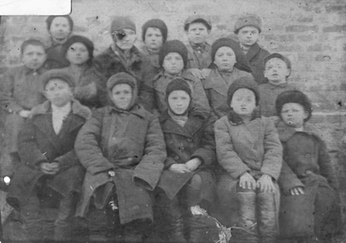
Вчитель Будзінська Н.О. зі своїми вихованцями (1937 рік) У роки війни школа знаходилася в тому ж приміщенні і заняття проводилися тільки в початкових класах. Одним із вчителів школи був Власенко Порфирій. Дитинство, затьмарене пожарищами тимчасової нацистської окупації з 1941 по березень 1944 року закарбувалося в пам'яті жителів села.
Після звільнення села від німецьких загарбників у 1944 році навчальний заклад знову відкрив свої двері для учнів в статусі неповної середньої школи. Так в 1944 р. в школі було 7 класів, в яких навчалося 259 учнів.
Чудові вчителі, які працювали в школі, не тільки обігрівали теплом своїх сердець «дітей війни», але й давали їм знання, без яких дорога у широкий світ життя була б неможлива. Саме ці вчителі заклали основи сучасного колективу. Серед них директор школи – Заводюк Іван, вчителі: хімії – Мальована Галина Панасівна, російської мови та літератури – Ящук Фросина Василівна, математики – Гусак Микола Максимович, історії – Йосипенко Зіна Іванівна.
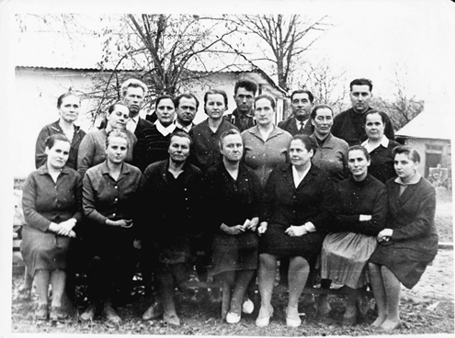
Педколектив Почапинецької школи (1967 рік) Перший випуск десятикласників відбувся в 1955 році. З того часу і до сьогодні наша школа вивела на широку життєву дорогу 1676 випускників, з них 50 нагороджені золотими та срібними медалями. Велике значення для успішного функціонування закладу має особистість його директора. Нажаль, ми не змогли зібрати повної інформації про всіх директорів школи, лише знаємо прізвища деяких з них, а саме: Заводюк Іван (1947-1949 рр.) Ящук Параска Василівна (1949-1974 рр.) Фільчук Василь Филимонович (1974-1987 рр.) Павловський Микола Володимирович (1987-1993 рр.) Шипович Раїса Віталіївна (1993-1999 рр.) Шовкалюк Валерій Григорович (1999-) Найважче було тим директорам, які керували школою в післявоєнний період, коли не вистачало найнеобхіднішого — зошитів, підручників, але заслуга їх полягає в тому, що вони згуртували навколо себе колектив професіоналів-однодумців і подарували учням не тільки знання, а й оточили їх любов'ю і турботою. Багато талановитих педагогів з того часу створювали велич Почапинецької школи. Серед них: Фільчук Василь Филимонович – вчитель біології, директор школи; Шипович Раїса Віталіївна – вчитель фізики; Якимчук Галина Мефодіївна – вчитель української мови та літератури, заступник директора з навчально-виховної роботи; Коренюк Лідія Кузьмівна - вчитель української мови та літератури; Мазуренко Валентина Петрівна – вчитель російської мови та літератури; Мазуренко Іван Филимонович – вчитель фізкультури; Шаравська Галина Степанівна - вчитель російської мови та літератури; Гусак Олександр Миколайович – вчитель математики; Дунська Валентина Василівна – вчитель початкових класів; Шамота Ніна Лукічна – вчитель німецької мови; Туркевич Корнелія Іванівна – вихователь групи продовженого дня; Губрій Ольга Микитівна – вчитель історії та географії; Тяпкін Василь Володимирович – вчитель тракторної справи; Ящук Іван Максимович – вчитель допризовної підготовки юнаків; Сторожук Іван Іванович – вчитель трудового навчання; Піяківська Юлія Яківна – вихователь групи продовженого дня; Фільчук Лідія Іванівна – вихователь групи продовженого дня.
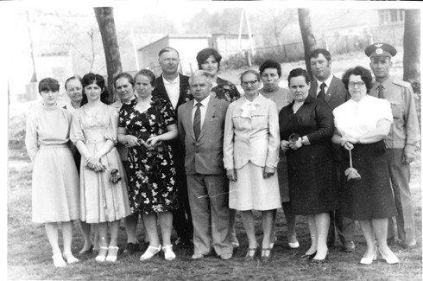
Педколектив Почапинецької школи (1985 рік) Учнівський контингент cучасної школи становить 135 учнів. Середня наповненість класів становить 12 учнів. В школі навчаються діти з навколишніх сіл Зоринці, Лисогірка, Слобода Почапинецька, Василівка, Новоселиця, Курилівці, яких підвозять на навчання шкільними автобусами. Персонал складається з 18 вчителів та 11 чоловік обслуговуючо- го персоналу . Керівництво здійснює адміністрація школи.
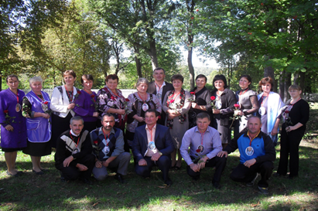
Педколектив Почапинецької школи (2015 рік) Матеріальна база для проведення навчально-виховного процесу досить потужна. 11 класних кімнат та навчальних кабінетів, що мають естетичний вигляд та зі смаком оформлені. До послуг вчителів та учнів 1 комплект-клас, в якому 12 компютерів, що підключені до мережі Іnternet. Уроки трудового навчання проходять у обладнаних столярній, слюсарній майстернях та обслуговуючої праці. Уроки фізичного виховання, спортивні секції проводяться у спортивній залі та на добре обладнаному спортивному майданчику, що містить різноманітні спортивні споруди. Учні отримують смачні гарячі обіди у шкільній їдальні. Цікаво та змістовно відбуваються шкільні виховні заходи; організовуються ранки, вечори відпочинку. Традиційними вже стали такі позашкільні та позакласні заходи: “Козацькі забави”, вечір до Дня закоханих, конкурси художньої самодіяльності, конкурс строю та пісні, тематичні вечори, флешмоби та інше. Школярі активні у суспільно-корисній праці: слідкують за чистотою класів, подвір’я. В школі працює учнівське самоврядування. Кожного року учні школи стають переможцями, призерами районних змагань, предметних олімпіад. Значна робота педколективу по охопленню дітей навчанням, залученню їх до позакласної роботи, організація дозвілля школярів сприяє тому, що на обліку у кримінальній міліції у справах неповнолітніх учні школи відсутні. Гордістю школи є її випускники, які працюють в різних сферах суспільного життя і сприяють розвитку України та зміцненню її міжнародного авторитету. Відомими випускниками школи є : Рябчук Василь— профессор, доктор сільськогосподарських наук, академік Лісівничої академії наук, завідувач кафедри Національного лісотехнічного університету України; Білоус Павло – доктор філософських наук. Дружній вчительський та учнівський колектив прагне допомогти кожному учневі знайти свій шлях у житті, стати особистістю, активним громадянином своєї держави. Ідеї громадянськості та демократії є основними наскрізними в житті школи, бо вчителі розуміють, що розбудовувати справді незалежну, суверенну, демократичну, правову, соціальну державу будемо ми! На досягнутому ми не зупиняємось, а впевнено крокуємо вперед!

Фотоальбом директорів Почапинецької школи
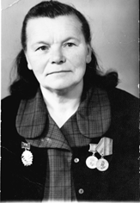
Ящук Праска Василівна
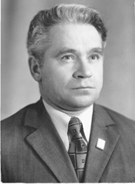
Фільчук Василь Филимонович
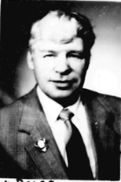
Павловський Микола Володимирович
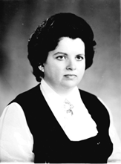
Шипович Раїса Віталіївна
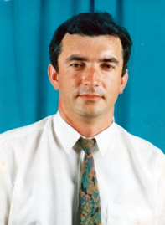
Шовкалюк Валерій Григорович

